독도영토학
왜 독도가 한국 영토인가?
(역사적 사실을 기반으로)

산업복지학과 21517270
유경우

먼저 독도의 역사적으로 한국의 영토임을 확인하기 위하여 독도의 역사에 대해서 알고 시작할 필요가 있다고 생각했습니다. 구체적인 표를 작성하여 만들었으며, 512년부터 시작된 독도의 역사에 대해서 먼저 알아보면서 독도가 왜 한국의 영토인지, 일본이 인정한 역사적 증거들과 그 사실들을 기반으로 하나씩 알아보도록 하겠습니다.

- 독도의 역사.

512년 | 이사부의 정복으로 울릉도와 함께 우산도가 신라 영토에 편입
930년 | 고려에 귀속되어 조공 관계 유지
1416년 | 유민 방지를 위해 울릉도 주민의 본토 이주정책(공도정책 또는 쇄환정책) 시행, 이것은 백성보호와 영토 관리 정책의 하나로서 지배는 계속
1454년 | 세종실록 지리지에서 울릉도와 독도가 강원도 울진현에 속한 두 섬이라고 기록
1693년 | 안용복의 활동으로 일본 어민 축출 → 우리영토로 확인, 이후에는 본토민의 울릉도 이주를 장려하고 관청을 설치하여 독도 관할
1694년 | 울릉도 수토제도 시행결정
1695년 | 일본 돗토리번 답변에서 독도가 일본령이 아님을 공식적으로 확인
1696년 | 일본 막부는 1월 28일 다케지마(울릉도) 도해금지령을 내림
1696년 | 안용복이 일본 오키섬 관리에게 울릉도와 독도가 조선령이라고 진술한 기록을 받음
1770년 | 동국문헌비고 여지고에서 ‘울릉과 우산은 모두 우산국의 땅인데, 우산은 일본이 말하는 송도다’ 라고 함
1870년 | 일 외무성의 조선국교제시말내탐서에서 다케시마(울릉도)와 마쓰시마(독도)가 조선 부속이 된 사정’이라고 언급
1877년 | 3월 일본 최고 행정기구인 태정관이 내무성에 울릉도와 독도가 일본령이 아니라고 지령을 내림
1900년 | 대한제국 칙령 제41호로 울릉도, 죽도, 석도(독도)를 울릉군수가 관할토록 함
1905년 | 일본 각의에서 독도 편입 결의, 시마네 현 고시 제40호 공표하고 편입
1906년 | 울도군수 심흥택 보고서에서 “본군 소속 독도”라고 하여 독도가 울도군의 관할임을 분명히 함
1945년 | 해방으로 이후 우리 영토로 돌아옴
1946년 | 1월 29일 연합국최고사령관각서 제677호에서 일본의 통치 행정 범위에서 독도를 제외시킨 각서  6월 22일 연합국최고사령관각서에서 일본의 선박 및 국민이 독도 또는 독도 주변 12해리 이내에 접근하는 것을 금지한 각서
1951년 | 샌프란시스코 강화조약 체결 제2조에서 “일본은 한국의 독립을 인정하고, 제주도, 거문도 및 울릉도를 포함한 한국에 대한 모든 권리, 권원 및 청구권을 포기한다.”라고 규정
1952년 | 우리 정부의 평화선선포 : 일본과 독도의 영유권 분쟁 시작
1953년 | 독도 의용 수비대 결성(홍순철) → 3년 8개월 동안 일본과 전투를 치르며 독도를 지켜냄
1998년 | 한국 일본 양국 외무부 장관, 독도를 한일어업공동위원회 관리를 받는 수역 (중간수역)에 포함하는 ‘신한일어업협정’에 서명
2003년 | 독도 우편번호 부여
2005년 | 독도 방문 허용 확대 (일본 시마네현의 독도의 날 조례 제정 영향)

표만 보더라도 독도는 오래전부터 한국의 땅이라는 것을 알 수 있습니다. 더군다나 일본의 공식적인 문서에서 조차 독도는 일본령이 아니라는 것을 명백하게 명시하고 있습니다.
한국의 영토라는 역사적 사실을 확인할 수 있는 문서는 많고 또한 지금도 한국의 주민이 거주하고 있고 독도수비대가 상주하고 있습니다. 많은 사람들도 그 사실을 알고 있다고 생각합니다. 그래서 여기에서는 한국의 주장보다는 일본에서 공식적으로 독도가 한국의 영토임을 명시한 사실과 역사적 증거를 토대로 알아보겠습니다.

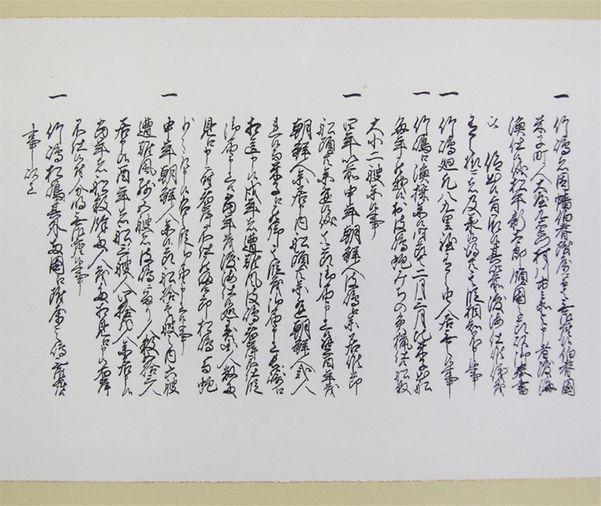
돗토리번의 답변서
<일본 돗토리번의 답변서>

일본 돗토리번의 답변서 입니다. 주요 내용을 번역하면
- 인슈와 하쿠슈에 속하는 다케시마(울릉도)는 언제쯤부터 양국에 속하게 된 것인가?
- 다케시마(울릉도) 외에 양국(이나바와 호키)에 속하는 섬이 있는가?
- 다케시마(울릉도)는 이나바와 호키(현재의 돗토리현)에 속하는 섬이 아닙니다.
- 다케시마(울릉도)와 마쓰시마(독도) 및 그 외 양국(이나바와 호키)에 속하는 섬은 없습니다.
라고 명시하고 있습니다. 1693년 일본 어민의 울릉도 도해를 둘러싸고 조선과의 외교분쟁(울릉도쟁계)이 발생하자, 1695년 막부는 돗토리번에 문서를 보내 울릉도가 돗토리번에 속하는지와 돗토리번에 속하는 다른 섬은 없는지 문의를 합니다. 이에 돗토리번은 다음 날인 12월 25일 “다케시마(울릉도)와 마쓰시마(독도) 및 그 외 양국(이나바와 호키)에 속하는 섬은 없습니다”라고 막부에 답변하여 울릉도와 독도가 일본의 영토가 아님을 밝힙니다.

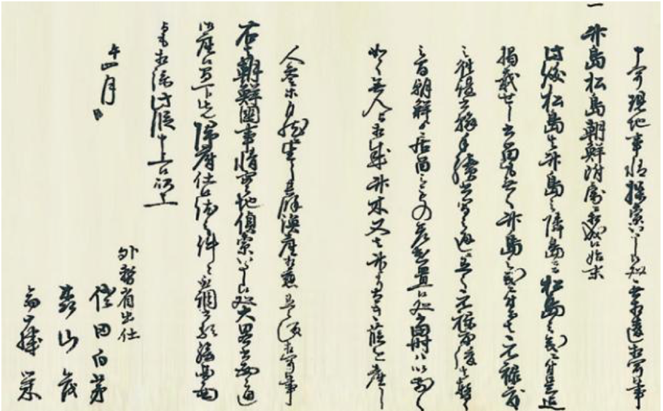
조선국교제시말내탐서
<조선국교제시말내탐서>

해석을 하자면
죽도, 송도가 조선에 속하게 된 사정.
송도는 죽도 옆에 있는 섬입니다. 송도에 관해서는 지금까지 기재된 기록이 없지만, 죽도에 관해서는 원록 연간에 주고받은 서한에 기록이 있습니다. 원록 연간 이후 한동안 조선이 거류하는 사람을 파견하였으나 지금은 이전처럼 무인도가 되어 있습니다. 대나무와 대나무보다 굵은 갈대가 자라고, 인삼도 저절로 나며, 어획도 어느 정도 된다고 합니다. 이상은 조선국의 사정을 현지 정찰한 대략적인 내용입니다. 자세한 것은 돌아가서 사안별로 서류와 그림, 도면 등을 첨부하여 말씀드리겠습니다. 이상입니다. (1807년) 4월 외무성 특사 (좌전백모, 사타하쿠보), 삼산무, 제등영
으로 해석을 할 수 있곘습니다.
일본의 메이지 정부는 초기에 영토 확장 및 확정을 위하여 개척단을 파견하기도 하고, 조사단을 파견하기도 하였으며 심지어 전쟁도 불사하였습니다. 이와 같은 관점에서 1896년 일본은 조선을 염탐하기 위하여 외무성 관리를 파견하였는데, 그들의 목적은 1696년 안용복 사건(울릉도쟁계, 일본명 죽도일건)이후 조선이 울릉도와 독도를 어떻게 관리하고 있는가를 정탐하기 위한 것이었습니다. 당시 메이지 정부의 권력 중추 기관이었던 태정관 외무성 관리였던 좌전백모, 삼산무, 제등영을 조선에 파견하였습니다. 그들은 조선을 정탐한 결과를 1870년 태정관에 보고하였는데, 그 보고서가 ‘조선국교제시말내탐서’입니다. 이 보고서에는 ‘독도와 울릉도가 조선의 속도가 된 배경’을 밝히고 있습니다.

원록구병자년조선주착안일권지각서

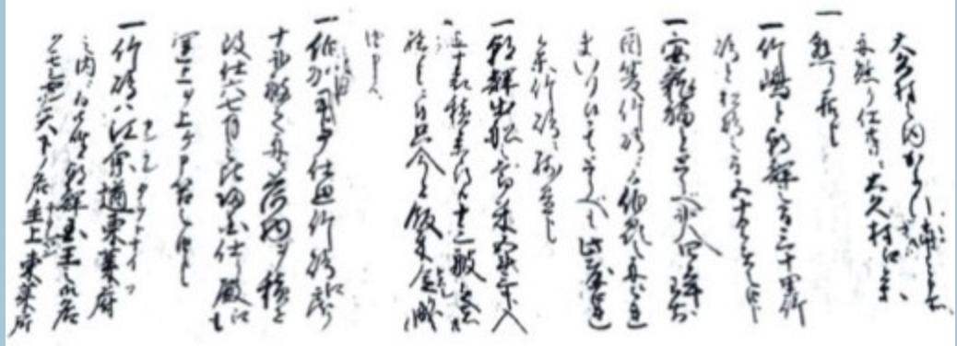
<원록구병자년조선주착안일권지각서>

1696년 안용복이 1693년(안용복 납치 사건)에 이어 재차 일본으로 건너가 당시 백기주의 관리를 만나 울릉도와 독도가 조선의 땅임을 주장하는 사건(안용복 도일 사건)이 발생합니다. 당시 백기주의 관리는 안용복을 심문한 후 그 내용을 자세히 기록해 놓았습니다. 이 기록이 ‘원록구병자년조선주착안일권지각서’입니다.
‘원록’이란 일본 왕의 ‘연호’이고 원록 9년은 1696년으로 안용복의 2차 도일이 있었던 해로 병자년입니다. ‘원록구병자년조선주착안일권지각서’는 총 13쪽으로 구성되어있습니다. 이 문서는 20205년 5월 시네마현의 ‘아마쵸’의 옛 집안인 ‘고토바’ 천황의 묘지기였던 ‘무라카미’가의 제48대 당주인 ‘무라카미조쿠로우’의 자택 창고에서 발견되었습니다. 기록에 의하면 이 문서는 1696년 안용복이 일본 어선들의 울릉도 인근 해역 침범에 항의하기 위해 일본 돗토리 번으로 향하던 중 오키섬에 기항했을 때 작성된 것 입니다.
이 기록에 따르면 안용복은 도항 목적을 묻는 일본 당국의 심문에 “호키 태수에게 소송하기 위해” 왔다고 답했으며, 심문 과정에서 독도가 울릉도와 함께 조선영토임을 분명히 하였습니다. 안용복은 독도를 울릉도의 새끼 섬이라는 뜻으로 ‘자산도’라고 밝혔습니다. 안용복은 독도가 울릉도의 부속 섬임을 밝힌 것입니다. 과거 조선에서는 독도를 ‘자산도’라고도 불렀다는 사실은 숙종실록에도 나와 있습니다. 숙종실록 22년 9월 25일 기록에 의하면 안용복은 독도에 온 왜인들에게 “송도는 ‘자산도’로 조선의 땅인데, 너희들이 감히 여기를 넘나드는가?”라고 꾸짖었다는 기록이 있습니다. 이 기록은 안용복을 심문하는 과정에서 안용복이 말하는 자산도를 기록한 것인데, 당시 조선 조정이 안용복이 말하는 독도를 ‘우산도’나 ‘가지도’ 또는 ‘삼봉도’라고 기록하지 않고, ‘자산도’라고 기록한 것은 당시 조선에서는 독도를 ‘자산도’라고도 칭하였기 때문일 것입니다. 어쩌면 ‘자산도’는 당시 울릉도와 독도를 넘나들던 조선 어민들이 칭하던 독도의 또 다른 별칭이었습니다.

개정일본여지로정전도

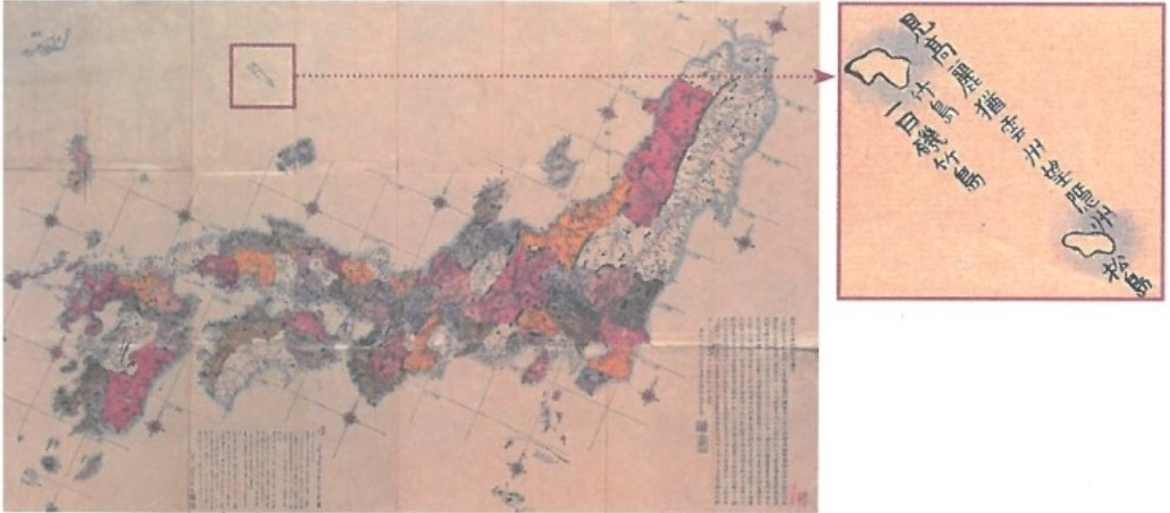
<개정일본여지로정전도>

일본여지로정전도는 일본 지도에 표기된 독도 입니다. 이 지도는 1775년 일본인 ‘나카쿠보 세키스이’가 만든 지도입니다. 이 지도를 4년 후인 1779년 당시 막부 정권이 일부를 수정하여 다시 발행하였습니다. 막부는 민간인이 만든 지도를 새롭게 수정하여 배포하였는데, 그 이유는 당시 안용복의 도일사건 이후 조선관 일본 간에 국경 문제가 계속해서 야기되었기 때문입니다. 막부 정권이 이 문제를 확실하게 정리하기 위해 지도를 발행하였습니다. 이 지도를 자세히 살펴보면 일본의 영토는 주로 붉은색과 주황색 계열로 채색되어 있는데, 울릉도와 독도는 조선의 영토와 함께 채색되지 않은 무채색으로 그려져 있습니다. 즉, 울릉도와 독도는 일본의 영토가 아니라는 뜻입니다. 그리고 울릉도와 독도 옆에 주석을 써 놓았는데 “견고려유운주망은주”라고 써 놓았습니다. 그 뜻은 “고려를 바라보는 것은 마치 운주에서 은주를 바라보는 것과 같다.” 라는 뜻입니다. 여기서 말하는 고려는 조선을 말하고, 운주는 일본 돗토리현을 말하며, 은주는 ‘오키섬’을 말합니다. 즉, 울릉도와 독도는 조선에 가까운 섬이고, 오끼섬은 운주에 가까운 섬이라는 뜻입니다. 다시 말해 울릉도와 독도는 조선의 섬이고, 오끼섬은 일본의 섬이라는 뜻입니다.

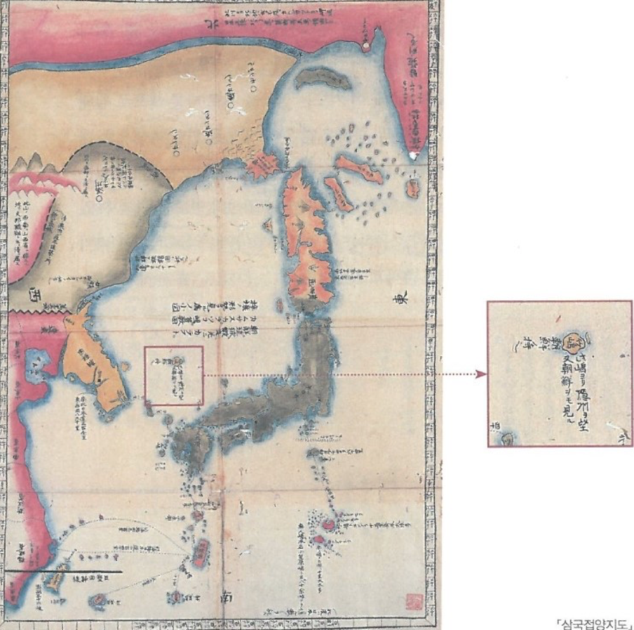
삼국접양지도
<삼국접양지도>

개정일본여지로정전도 이외에 울릉도와 독도가 우리 땅임을 확인시켜 주는 지도가 더 있습니다. 바로 ‘삼국접양지도’입니다. 이 지도는 1785년 ‘하야시 시헤이’의 ‘삼국통람도설’에 첨부된 5장의 부도 가운데 하나입니다. 이 지도는 삼국을 서로 다른 색으로 도색하여 구분하고 있는데, 조선은 황색, 일본은 연한 녹색, 류쿠국은 붉은색으로 채색하였습니다. 이 지도에서 무족해야할 부분은 울릉도와 독도가 조선과 같은 색인 황색으로 칠해져 있다는 점과그 옆에 달린 주석입니다. 세로로 달린 주석은 ‘죽도(울릉도)에서 은주(오키섬)가 보이고, 또 조선이 보인다.’라는 내용입니다. 현재 강원도 동해, 삼척과 경상북도 울진 지역에서 날씨가 좋은 날 울릉도가 보입니다. 하지만 울릉도에서 ‘오키섬’은 보이지 않습니다. 아마도 1667년 작성된 ‘은주시청합기’의 내용을 잘못 이해하여 이기한 듯합니다. 중요한 것은 그 옆에 가로로 달린 주석입니다. ‘조선의 소유’라는 뜻입니다. 즉 울릉도와 독도는 조선의 땅임을 명백히 하고 있습니다.

연합국최고사령관 각서
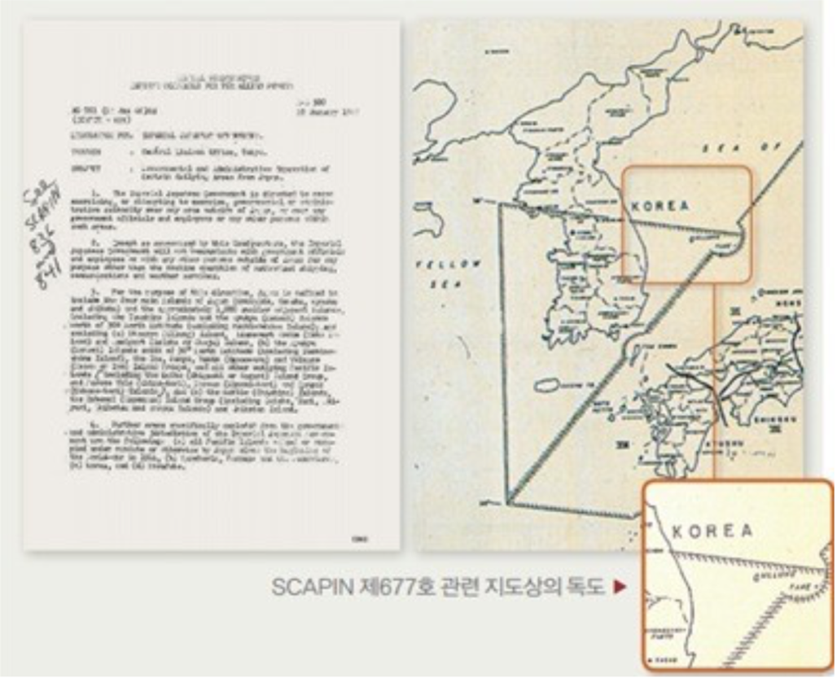
(SCAPIN: Supreme Commander for Allied Powers Instruction)
<연합국최고사령관각서 제677호>
연합국 최고사령관 각서 제677호의 목적은 일본제국 해체 작업의 일환으로, 1946년 1월 29일 ‘약간의 주변지역을 정치상, 행정상 일본으로부터 분리하는 데 대한 각서’를 발표하고 일본 정부에 지령하였다가 목적입니다.
여기에는 본 지시의 목적을 위해, 일본국은 일본 열도를 구성하는 4개의 주요섬 (혼슈, 규슈, 시코쿠, 훗카이도)과 쓰시마(쿠치노시마 제외), 북위 30도 이북에 있는 류쿠 제도 등을 포함한 1000여개의 부속 도서만을 보유한다. 울릉도, 독도, 제주도, 북위 30도 이남의 류큐 제도, 이즈 제도, 난포 제도, 오가사와라 제도와 가잔 열도, 그리고 기타 모든 태평양 부속제도와 쿠릴 열도, 하보마이 제도, 시코탄 섬은 포함되지 않는다. 라는 내용을 담고 있습니다.
또한 SCAPIN 제1033호에서도 일본의 석박 및 국민이 독도 또는 독도 주변 12해리 이내에 접근하는 것을 금지한다. 라고 말하고있습니다.

이상으로 일본이 독도는 한국의 영토임을 명시하는 증거들에 대해서 알아보았습니다. SCAPIN같은 경우에는 단지 제외한다는 내용을 담고 있어서 일본에서도 한국의 땅이 아니라는 주장을 할 수 있습니다. 하지만 본인들의 땅이 아니라는 것을 명시하는 것으로도 충분한 증거가 되며, 이 외에 다른 역사적 증거들이 일본의 영토가 아님을 명시하고 있습니다. 일본은 그런 점들을 이용해서 주장을 하고 있지만 본인들도 억지라는 것을 알 것 입니다. 메이지정부에서는 일본의 영토임을 초기부터 빠르게 인식을 하고 있었는데 현재 수 많은 증거들이 있는데도 불구하고 역사를 무시한 채 영토분쟁을 일으키려하는 것을 보면 현재 일본의 정부는 메이지시대의 막부보다 못한 정부라고 볼 수 있을 것 같습니다. 이 외에도 태정관지령, 조선수로지, 환영수로지, 시마네현 고시 제40호, 대한제국 칙령 제 41호와 대한제국 관보 1716호, 울릉도사적, 개정 일본지리지요략, 신증동국여지승람, 삼국사기, 고려사 권58, 조선지지, 한국신지리, 증보문허비고, 독도의용수비대, 홍순칠자료 등과 같이 수 많은 고문서과 고지도가 존재하며 지금까지도 독도사료연구가 활발히 이루어지고 있습니다. 역사적 진실을 바탕으로 일본의 국민들에게 우리가 알려야할 필요 또한 있다고 생각합니다. 일본은 세뇌적인 교육으로 지금도 왜곡된 역사를 써내려가고 있습니다. 역사적으로 독도는 한국의 영토임은 변함이 없지만 더 큰 문제를 만들지 않기 위해 일본의 국민들에게 독도가 한국의 영토임을 확실하게 명시하는 자료를 알릴 방안이 필요하다고 생각합니다. 일본의 정부가 못하기 때문에 이러한 방법 또한 독도를 더 견고하게 지키는 길이라고 생각됩니다.

【참고문헌】

“독도 외교부”, https://dokdo.mofa.go.kr/kor/dokdo/reason.jsp (2020년 4월 27일)
“독도의 역사”, https://blog.naver.com/cheonwb/221679500948 (2020년 4월 27일)
“사이버 독도”, http://www.dokdo.go.kr/pages/s02/page.html?mc=7296 (2020년 4월 27일) “독도연구소”, http://www.dokdohistory.com/kor/gnb02/sub08.do?page=2 (2020년 4월 27일)
“혼담블”, https://blog.naver.com/kytong3202/221104730511 (2020년 4월 27일)
박병섭 저, 메이지시대 일본정부의 독도조사 및 포기 과정, 2015.
송병기 저, The declaration of Ulleungdo and Usando(Dokdo) as Foreign possessions by the Japanese Dajokan Minister(일본 태정관 우대신의 울릉도, 우산도(독도)의 일본 영외 선언), 2015

